Stín, zatmění Slunce a Měsíce, fáze Měsíce – procvičení (vyber si cvičení, která jsou ti sympatická)

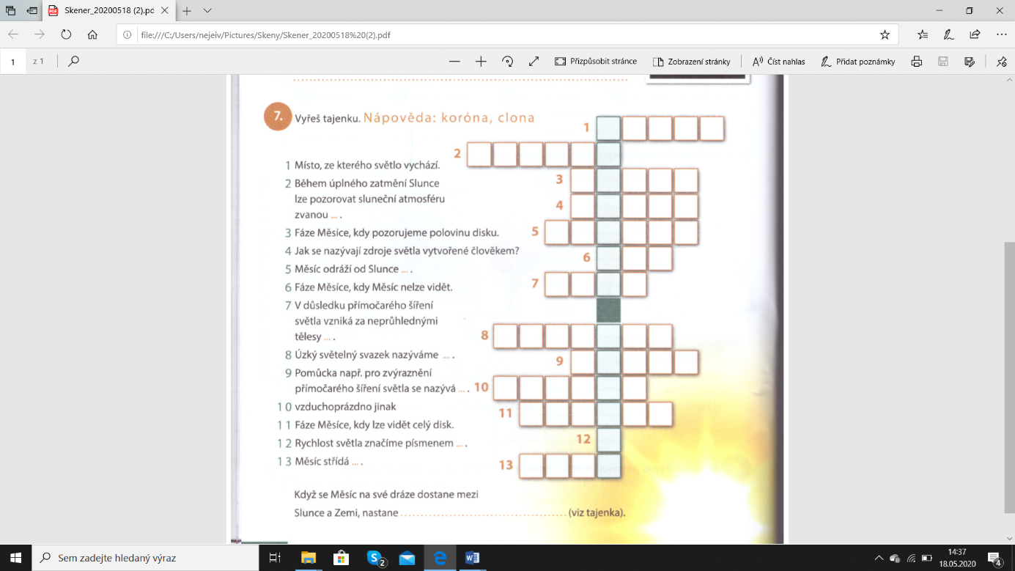

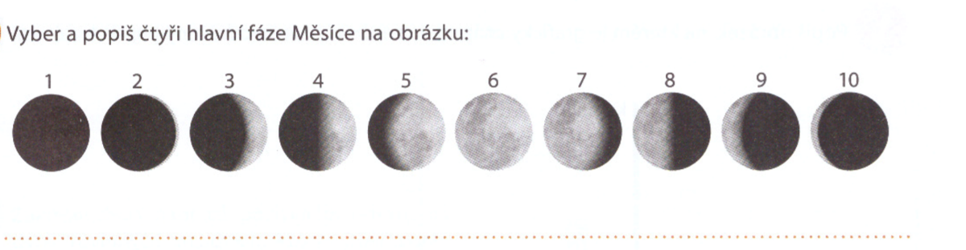

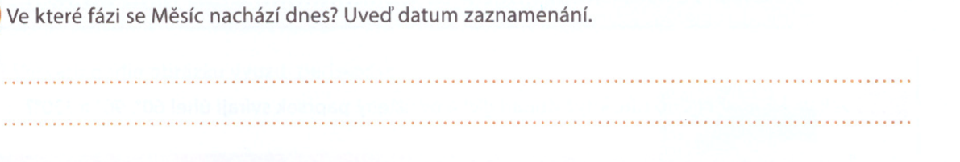

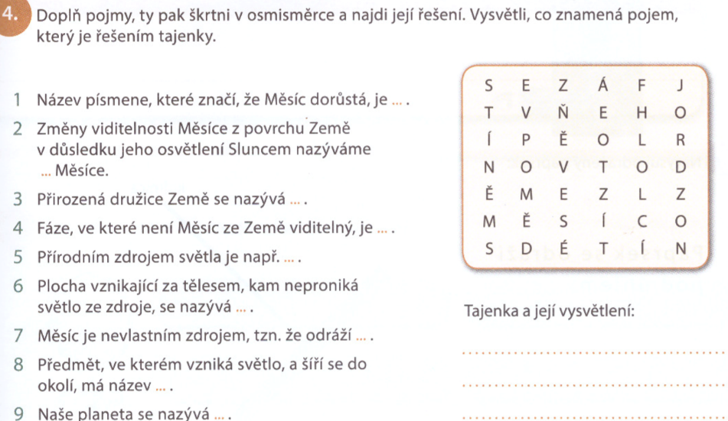

- Procvičení online:
Fáze Měsíce
https://www.skolasnadhledem.cz/game/3925
Slunce a Měsíc
https://www.skolasnadhledem.cz/game/3926
Světlo a stín
https://www.skolasnadhledem.cz/game/3923

Poznámka:
Měsíc se otočí kolem své osy jednou za siderický měsíc. Při pohledu ze Země je na první pohled nápadné, že k ní Měsíc obrací stále jednu polovinu. To znamená, že doba rotace Měsíce kolem osy je stejná jako doba jeho oběhu kolem Země. Taková rotace, která se u měsíců a planet vyskytuje často, se nazývá vázaná rotace
Vázaná rotace, též synchronní rotace je dynamický stav, při kterém se menší těleso (např. měsíc), obíhající kolem centrálního tělesa (např. planety) k centrálnímu tělesu otáčí stále stejnou polokoulí, jinými slovy, když se doba rotace menšího tělesa kolem osy právě rovná době jeho oběhu kolem centrálního tělesa.^{[1]}
Výstup z tohoto týdne:
- print screen (fotografie) obrazovky dokazující, že sis udělal minimálně dvě ze tří online cvičení a jak jsi byl úspěšný
- pokuste se vyhledat a zaslat mi následující čtyři informace:
- kdy budeme moci v Evropě v nejbližší době sledovat úplné zatmění Slunce
- kdy bylo v České republice naposledy možné sledovat úplné zatmění Slunce
- kdy budeme moci v České republice v budoucnosti sledovat nejbližší úplné zatmění Slunce
- v jaké fázi se nachází Měsíc v den, kdy děláte tento úkol z fyziky

Stín, zatmění Slunce a Měsíce, fáze Měsíce – řešení

Z D R O J

K O R O N A

Č T V R Ť

U M Ě L Ý

S V Ě T L O

N O V
S T Í N

P A P R S E K

C L O N A
V A K U U M

Ú P L N Ě K

C

F Á Z E

ZATMĚNÍ SLUNCE

1 – nov, 4 – první čtvrť (dorůstá) , 6 – úplněk, 8 – třetí čtvrť (couvá)

například: https://www.slunecno.cz/lunarni-kalendar

V
V
V

V

V
V
V
V

POLOSTÍN = při osvětlení tělesa dvěma zdroji je to oblast, kde je stín
pouze z jednoho zdroje

